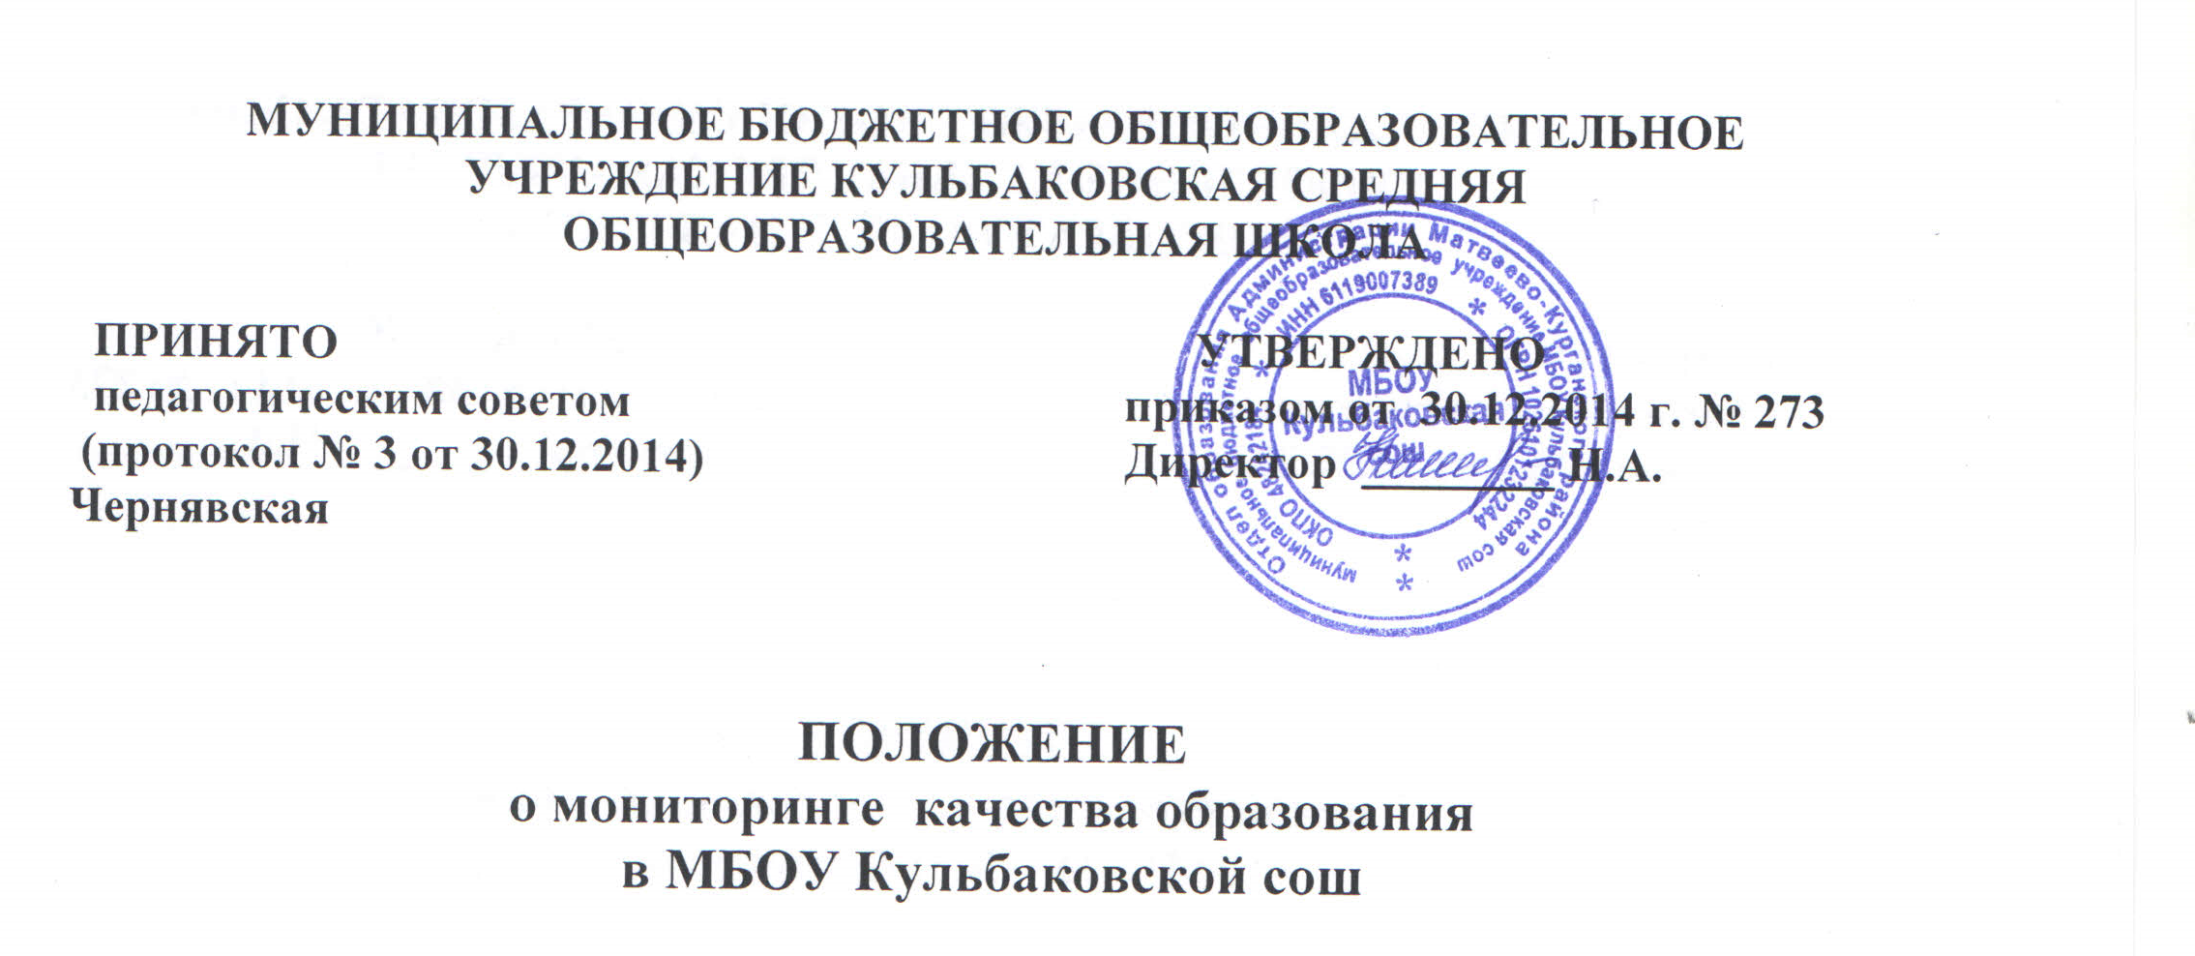
- Общие положения
Настоящее Положение о мониторинге качества образования МБОУ Кульбаковской сош (далее – Положение) разработано в соответствии с
- Законом Российской Федерации от 29.12.2012 №273-ФЗ «Об образовании в Российской Федерации»;
- Порядком организации и осуществления образовательной деятельности по основным общеобразовательным программам - образовательным программам начального общего, основного общего и среднего общего образования, утвержденным приказом Министерства образования и науки РФ от 30.08.2013 №1015;
- Порядком проведения государственной итоговой аттестации по образовательным программам основного общего образования, утвержденным приказом Министерства образования и науки Российской Федерации от 25.12.2013 № 1394 (зарегистрирован Министерством юстиции Российской Федерации 3 февраля 2014г., регистрационный №31206);
- Порядком проведения государственной итоговой аттестации по образовательным программам среднего общего образования, утвержденным приказом Министерства образования и науки Российской Федерации от 26.12.2013 № 1400 (зарегистрирован Министерством юстиции Российской Федерации 3 февраля 2014г., регистрационный №31205);
- ФГОС НОО и ФГОС ООО;
- ООП НОО и ООП ООО.

  - Под мониторингом понимается постоянно организованное отслеживания качества образовательной деятельности и его результатов по чётко определённым показателям, а также своевременного принятия управленческих решений в образовательном учреждении.
  - Основным объектом мониторинга является качество знаний учащихся, а предметом – соответствие полученных результатов государственным образовательным стандартам, федеральным государственным стандартам и иным нормативным правовым актам.
  - Мониторинг в школе проводится в целях:
- соблюдения законодательства Российской Федерации,
- реализации принципов государственной политики в области образования,
- реализации ГОС и ФГОС,
- защиты прав и свобод участников образовательного процесса,
- совершенствования механизма управления качеством образования (формирование условий и результатов образования),
- повышения эффективности обучения и воспитания в школе,
- проведения анализа и прогнозирования тенденций развития образовательной деятельности.
  - Должностные лица школы, осуществляющие мониторинг, руководствуются нормативной базой школы

- Основные задачи мониторинга
  - Анализ и экспертная оценка эффективности деятельности участников образовательных отношений.
  - Обеспечение оперативного выявления затруднений каждого ученика, оказание педагогической помощи, индивидуализации процесса обучения.
  - Выявление проблемных вопросов образовательной деятельности, принятие оперативных мер по их решению.
  - Распространение передового педагогического опыта.

- Виды и методы сбора данных для мониторинга
  - Мониторинг образовательной деятельности предусматривает отслеживание выполнения образовательных программ и уровня преподавания. Методами сбора материала являются проверки тематического планирования, классных журналов в части проверок выполнения программ, отчёты учителей-предметников, справки по итогам различных видов контроля деятельности педагогов.
  - Мониторинг качества обучения предусматривает отслеживание качества знаний и успеваемости учащихся в ходе:
- административных контрольных работ во 2-11 классах (по предметам федерального компонента)
- подведения итогов обучения по учебным четвертям (во 2-9 классах) и полугодиям (в 10-11 классах).
  - Мониторинг результатов образовательной деятельности предусматривает отслеживание результатов государственной итоговой аттестации выпускников 9 и 11 классов.
  - Мониторинг состояния здоровья предполагает изучение состояния здоровья учащихся и отслеживание изменений с целью минимизировать возможные негативные последствия на него в ходе образовательной деятельности, а также осуществлять индивидуальный подход к учащимся. Проводится в ходе проведения ежегодных медицинских осмотров, дополнительным изучением некоторых параметров (антропометрических данных, артериального давления, пульса и других, характеризующих воздействие интенсивных физических нагрузок).
  - Мониторинг воспитательной системы предполагает изучение уровня воспитанности учащихся и состояния социально-образовательной среды. Сбор материалов проводится путём сопоставления данных анкетирования детей, родителей и учителей.
  - Социально-педагогический мониторинг (СПМ) - обеспечение необходимых мер, направленных на получение всеми гражданами в возрасте от 6 до 18 лет, проживающими в данном микрорайоне, начального, основного и среднего общего образования, а также на предупреждение, снижение и устранение безнадзорности несовершеннолетних, создание и обновление банка данных о детях с 6 до 18 лет, проживающих в микрорайоне школы.

- Уровни мониторинга
  - Мониторинг проводится на одном из следующих уровней:
- индивидуальные изменения и результаты педагогического воздействия для каждого ученика;
- результативность педагогического воздействия на класс, качество знаний класса;
- результативность работы по группам классов и школы в целом;
  - В зависимости от широты охвата учащихся и величины объёма данных анализ проводится:
- классным руководителем или учителем-предметником по результатам мониторинга индивидуальных изменений и результатов отдельного ученика;
- руководителем школьного методического объединения по результатам качества знаний по отдельным предметам по школе;
- заместителем директора школы по УВР и заместителем директора по ВР по результатам общешкольных обследований;
- заместителем директора по УВР по результатам государственной итоговой аттестации выпускников 9, 11 классов;
- социальным педагогом по результатам СПМ.

- Служба мониторинга
  - Служба мониторинга образовательной деятельности создана с целью практического осуществления комплекса мероприятий по мониторингу различных видов.
  - В службу мониторинга включаются в определенное время все учителя, чья педагогическая деятельность отслеживается в данный период, привлекаются руководители школьных методических объединений учителей-предметников и творческих групп.
  - Аналитико-статистическая группа (директор и его заместители) на основании прошлых результатов ставит задачу рабочей группе по сбору информации определённого вида.
  - Рабочая группа или руководители ШМО на основании поставленной задачи составляют контрольно-измерительные материалы, учителя-предметники и классные руководители на основании проведенных работ исследуют причины, глубину неуспеваемости отдельных учеников, уровень воспитанности класса и отдельных учащихся.
  - Социологическая группа (социальный педагог и педагог-психолог) проводит социологические исследования и психологическую диагностику, организуют СПМ., отслеживают состояние здоровья учащихся.
  - Возглавляет службу мониторинга заместитель директора школы по УВР.

- Результаты
  - Результаты мониторинга оформляются в форме аналитической справки, справки о результатах инспектирования деятельности педагога или доклада о соответствии дел или иной формы, установленной в школе.
  - Итоговый материал должен содержать констатацию фактов, выводы и, по необходимости, предложения.
  - По материалам мониторинга качества образования по учебным четвертям, по полугодиям, по отдельному году, а также по отдельным предметам и успеваемости классов в целом, подводятся итоги с определением лучшего класса, лучшего ученика в классе и в школе. Ученики и классы с наилучшими показателями подлежат награждению.
  - Гласность результатов контроля обеспечивается через обязательный анализ результатов работы всех вовлеченных групп. Информация о результатах мониторинга доводится до коллектива школы, в том числе и до учащихся, об итогах отслеживания результатов педагогической деятельности до педагогов.
  - По итогам мониторинга:
- проводятся заседания педагогического совета, производственные совещания, заседания методического совета, заседания школьных методических объединений учителей-предметников;
- отмечаются сделанные замечания и предложения службы мониторинга в документации согласно номенклатуре дел школы;
- результаты мониторинга учитываются при проведении аттестации педагогических работников.
  - Директор школы по результатам мониторинга принимает следующие решения:
- об издании соответствующего приказа;
- об обсуждении итогового материала коллегиальным органом;
- о проведении инспектирования с привлечением экспертов;
- о привлечении к дисциплинарной ответственности должностных лиц;
- о поощрении работников;
- иные решения в пределах своей компетенции.

С положением ознакомлены:

_________ Чернявская Н.А.  _________ Жерноклева О.Д.  _________ Радченко С.В.  _________ Акопджанян А.Н.  _________ Суденко О.И.  _________ Коломийцева С.В.  _________ Василенко Т.Ю.  _________ Збарская М.А.  _________ Хачатурян Н.В.  _________ Слизнова И.П.  _________ Репринцева С.П.  _________Марченко Г.В. | _________ Смирнова Л.Н.  _________ Надирян А.А.  ________ Жерноклева В.Н.  ________ Василенко Л.В.  ________ Поленцов В. Г.

